IMPORTATION D'UN IFC DANS PCMO

L’objectif de ce didacticiel est de récupérer, puis de retraiter un IFC dans PCMO en vue de produire les quantitatifs, les plans d’étaiement, les rotations de matériels, ainsi que les plans de sécurité périmétrique. Ce didacticiel n’a pas pour objet l’utilisation du logiciel PCMO.

L’IFC dans PCMO étant à sens unique (pas de retour dans le logiciel natif), le postulat de départ est de minimiser les modifications dans Revit et de maximiser les manipulations dans PCMO.

La maquette de départ est une maquette structurelle, et a été modélisée dans l’optique d’un passage vers un logiciel de structure (elle n’a pas initialement pour objectif la mise en plan, encore moins une utilisation « méthodes ») : une analyse de celle-ci est donc impérative pour optimiser le transfert vers PCMO. Elle est imparfaite comme 100% des maquettes que nous récupérons !

Pour réaliser complétement ce didacticiel, vous aurez besoin du logiciel Revit (dans notre cas la maquette a été réalisée à partir de la version 2016), du logiciel PCMO 2017, mais aussi d’un viewer (par exemple Navisworks Manage, BimVision ou Tekla Bimsight…).

Deux écrans ne seront pas de trop car vous serez obligé de sonder la maquette Revit en même temps que vérifier les résultats de l’export sur PCMO.

La méthodologie est assez simple. Vous devrez :

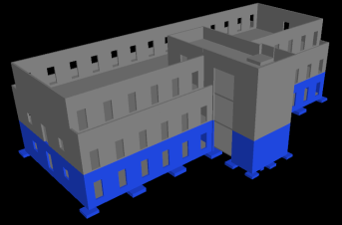
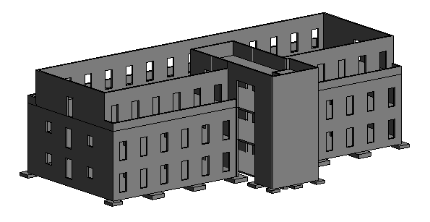
Analyser la maquette dans Revit

Exporter en IFC la maquette et analyser le résultat à l’aide d’un viewer

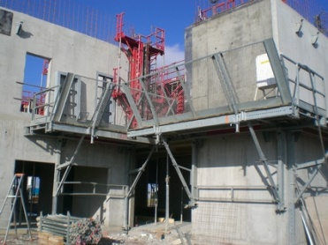

Méthodologie générale
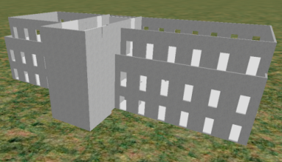
Faire un point « Méthodes » avec le chantier
Importer l’IFC dans PCMO et faire les ajustements nécessaires
Implanter la grue…
Avant de commencer, quelques généralités concernant l’export IFC de Revit, en parcourant les différentes options du menu dédié (R / Exporter / IFC) :

Les types de fichiers : ils sont fonction de la Définition de la Vue du Modèle qui trie les informations contenues dans l’export et permet différents types d’échanges :

- l’IFC 2x2 (*.ifc) : il s'agit de l'ancien schéma IFC 2x2
- l’IFC 2x3 (*.ifc) : version d'exportation certifiée par défaut et dernière version généralement prise en charge par les autres systèmes, basée sur le schéma IFC 2x3
- l’IFC Coordination View 2.0 (*.ifc) : format basé sur le schéma IFC 2x3 et la toute nouvelle définition de la vue du modèle Coordination View 2.0
- l’IFC BCA ePlan Check (*.ifc) : variante certifiée de IFC 2x2, utilisée pour soumettre des fichiers au serveur BCA ePlan Check de Singapour
- l’IFC GSA 2010 (*.ifc) : tout dernier format spécifié par l'administration des services gouvernementaux des Etats-Unis

Les autres options d'exportation :

Vue active uniquement : permet d'exporter les éléments qui sont visibles dans la vue active. Les éléments visibles comprennent ceux qui sont masqués par des lignes cachées ou en mode ombré, tous les fonds de plan de la vue et les éléments qui sont rognés de la vue par la zone cadrée. Les éléments temporairement masqués à l'aide de l'option Masquer/Isoler temporairement ne sont pas exportés.

Scinder les murs et les poteaux par étage : permet de diviser des murs et des poteaux de plusieurs niveaux par niveau. Avec cette option, Revit coupe les murs et les poteaux selon chaque niveau défini en tant qu'étage d'un bâtiment. Pour les éléments dont le niveau de base n'est pas un niveau d'étage de bâtiment, Revit effectue l'exportation à l'aide du prochain étage de bâtiment dont le niveau est inférieur à leur niveau de base, à l'aide du décalage approprié.
Revit exporte uniquement les niveaux pour lesquels le paramètre « Etage » de bâtiment est activé, à moins qu'aucun niveau ne soit défini en tant qu'étage de bâtiment. Dans ce cas, Revit exporte tous les niveaux qui servent de niveaux de la base pour les murs et les poteaux.

Exporter les quantités de base : inclut des quantités de base pour les éléments de modèle dans les données d'exportation. Les quantités de base sont générées à partir de la géométrie du modèle et reflètent les valeurs de quantité physique actuelles, indépendamment des règles de mesure ou des méthodes.

Inclure les limites d'espace : permet d'exporter les limites sans espace, d'espace de premier niveau ou d'espace de second niveau.
Une limite d'espace de premier niveau est définie dans l'espace, quelles que soient les modifications apportées à l'élément de construction ou l'espace de l'autre côté. Une limite d'espace de second niveau comprend le matériau de l'élément de construction et les espaces adjacents situés derrière lui, offrant ainsi des propriétés thermiques, par exemple.

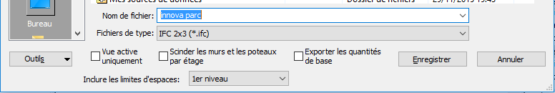

Les propriétés d’export IFC dans Revit
Nota : les éléments soulignés et gras vous permettent de vous retrouver dans les menus de Revit, de Navisworks Manage ou de PCMO. Par exemple Vue / Créer / Coupe indique que vous devez aller dans l’onglet « Vue », puis dans le groupe de menus « Créer », puis dans la commande « Coupe ».

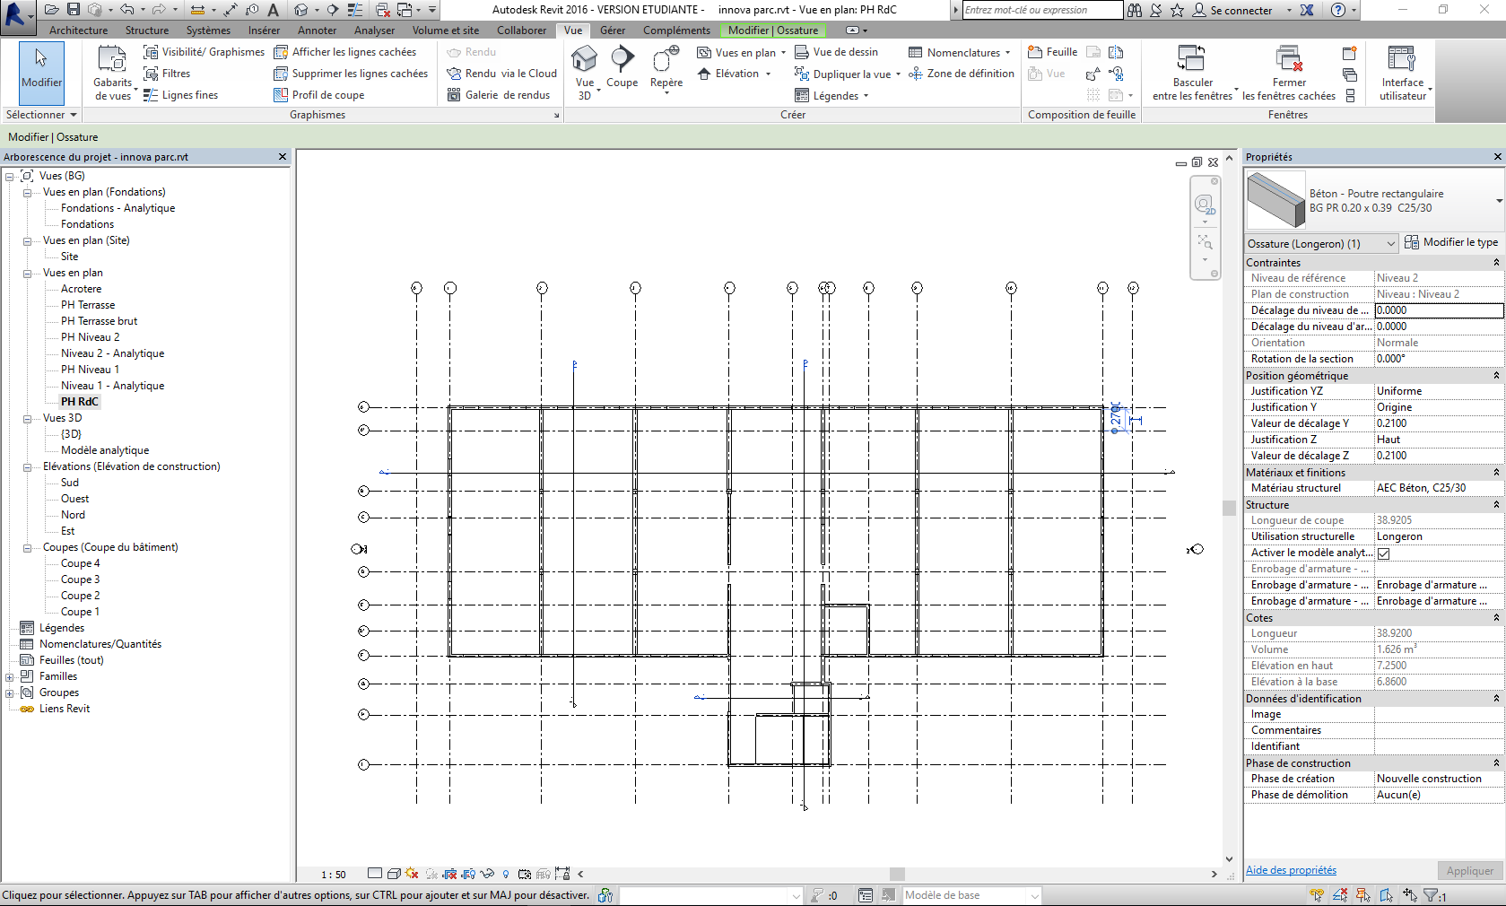

Explication de la notation utilisée pour obtenir une commande

Onglet « Vue »

Groupe de commande « Créer »

Commande « Coupe »

Nota : les niveaux créés dans Revit, indiqués en tant que catégories dans Navisworks et en tant que plans de cellule dans PCMO sont indiqués entre guillemets.

- Analyser la maquette dans Revit

Ouvrez le fichier « innova parc.rvt ». N’ayant pas réalisé la modélisation, nous allons nous approprier la maquette.

Fichier départ : innova parc.rvt

Vérifiez en quelle unité a été représentée la maquette (Gérer / Paramètres / Unités). La maquette a été réalisée en mètres.

Observez le nombre de niveaux représentés. Il y en a 7.

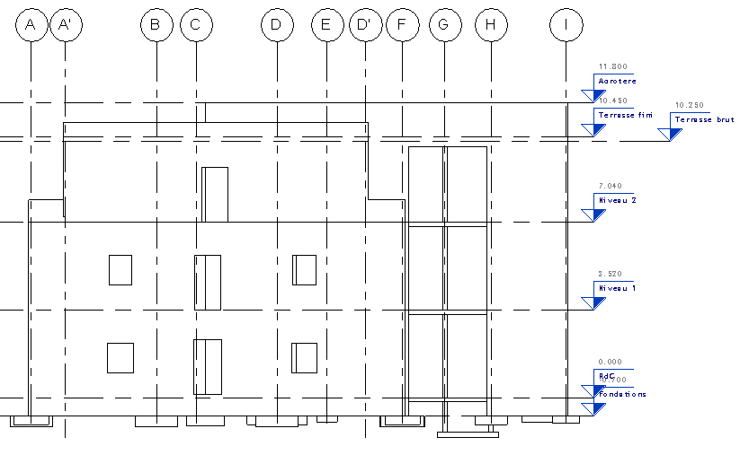
Elévation Ouest

Puis sélectionnez les différents ouvrages élémentaires et vérifiez quelques éléments du volet des propriétés.

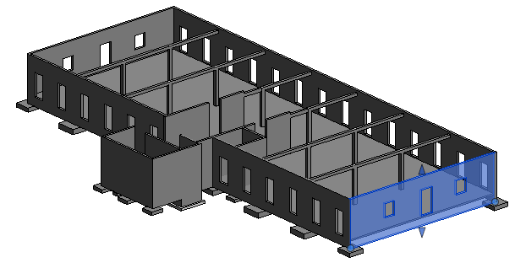 | 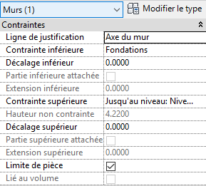
La majorité des voiles du rez-de-chaussée sont bornés entre les niveaux « Fondations » et « Niveau 1 » sans décalages...
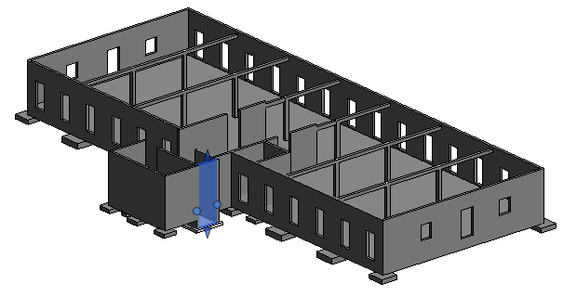 | 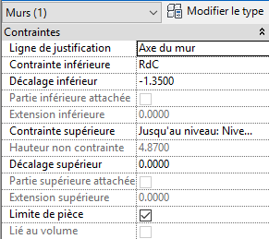
…sauf pour les voiles de la cage d’ascenseur, dont le niveau bas est le « RdC » avec un décalage négatif de 1.35 m.
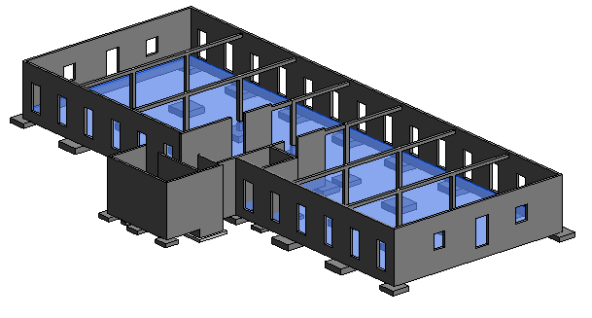 | 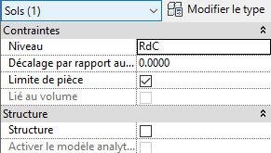
Le plancher bas du rez-de-chaussée n’est pas un plancher structurel : c’est donc un dallage…
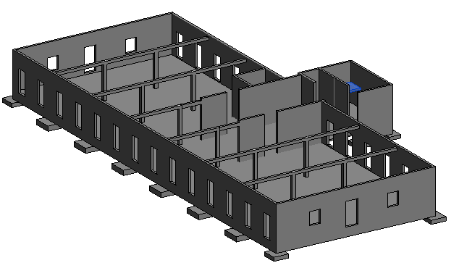 | 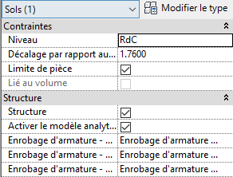
…contrairement au palier intermédiaire structurel de la cage d’escalier, attribué au niveau « RdC »…
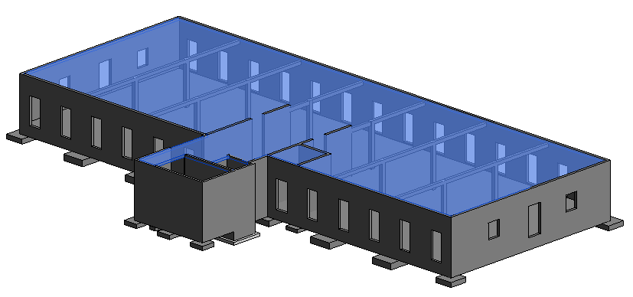 | 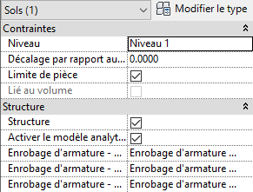
…tandis que le plancher haut du rez-de-chaussée est affecté au niveau « Niveau 1 ».
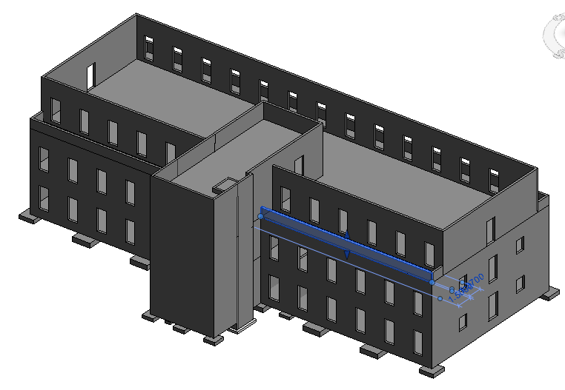 | 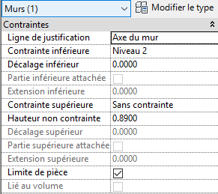
Les ouvrages élémentaires du 1er étage suivent la même logique d’affectation, contrairement au 2ème étage ou les allèges extérieures sont réalisées par des voiles au niveau « Niveau 2 » de 0.89 m de hauteur…
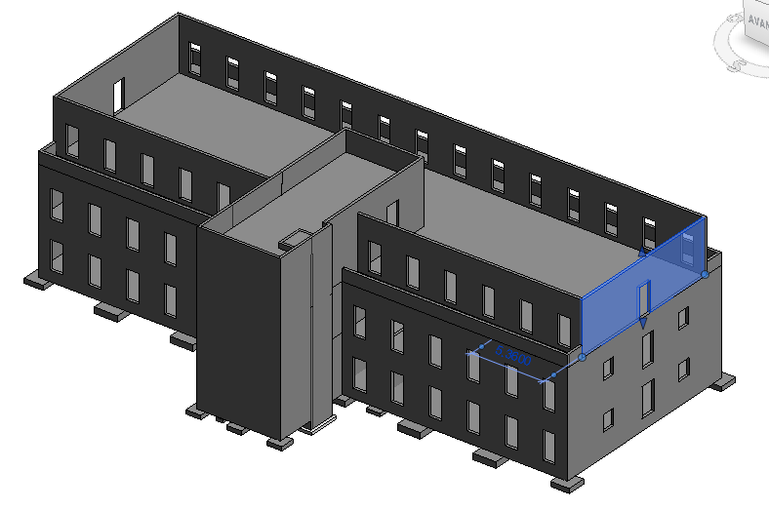 | 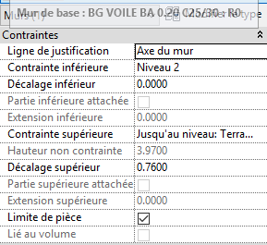
…mais ou les voiles de façades et pignons sont modélisés d’un seul tenant entre le niveau « Niveau 2 » et le niveau « Terrasse brut » avec un décalage de 0.76 m…
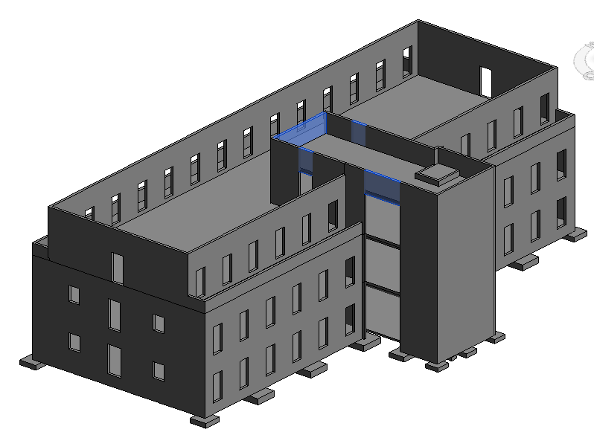 | 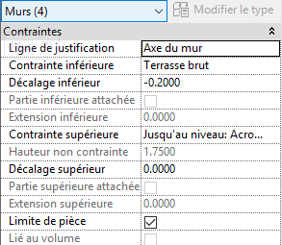
…par contre certains éléments comme des poutres spécifiques ont été modélisées comme des murs entre le niveau « Terrasse brut » et le niveau « Acrotère »…
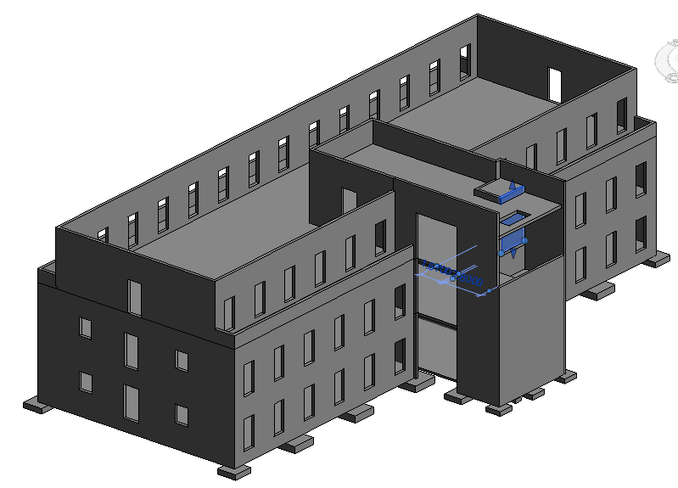 | 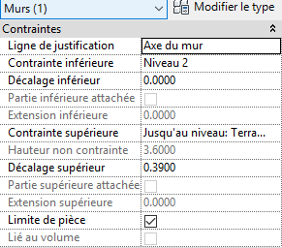
…concernant les murets de la cage d’ascenseur, ils sont soient une prolongation des voiles 2ème étage…
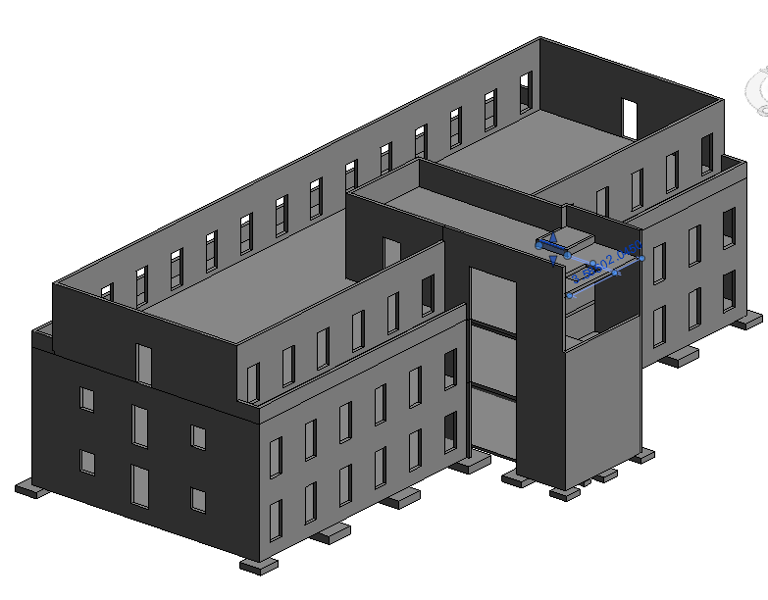 | 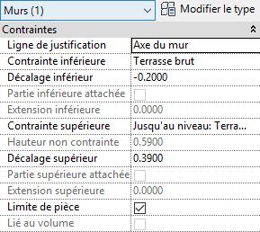
…soient des éléments spécifiques entre les niveaux « Terrasse brut » et « Terrasse fini ».
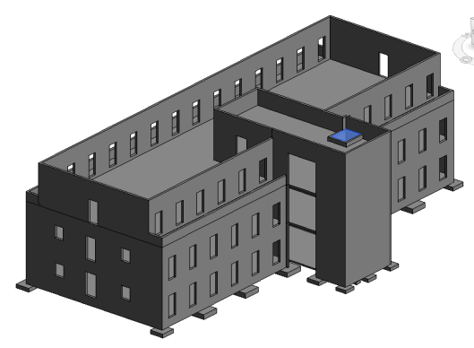 | 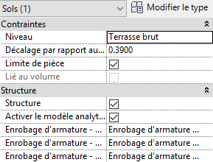
Le plancher haut de la cage d’ascenseur est affecté au niveau « Terrasse brut ».

Et encore…

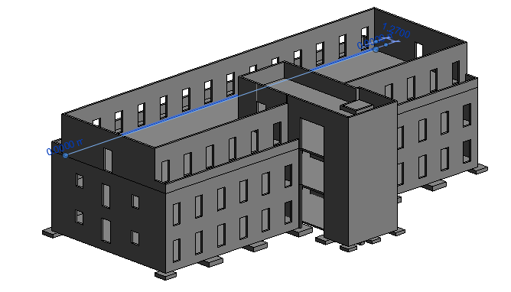 | 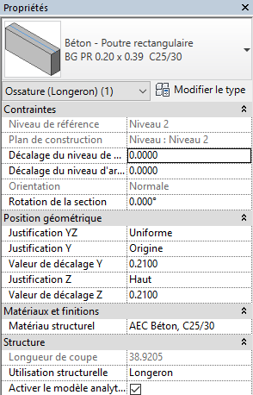
Les pieds de voiles du 2ème étage sont considérés comme une poutre continue retroussée, et modélisés à part…
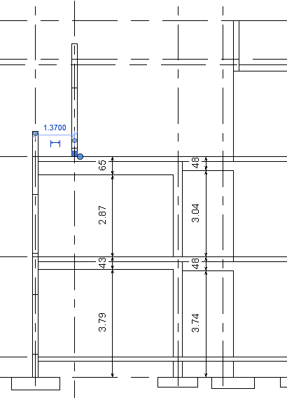 | …comme on peut également le voir sur cette coupe.  On notera que les poutres files 4 et 6 n’ont pas les mêmes dimensions.  N’hésitez pas à réaliser des coupes et coter la maquette numérique pour bien vous approprier le projet.

- Exporter en IFC dans Revit…

Le niveau « Terrasse fini » étant peu utile pour la maquette, sélectionnez celui-ci dans une vue en élévation, puis désactivez le en tant qu’étage du bâtiment. Faites de même avec le niveau « Acrotère » qui ne sert pas de base aux voiles.

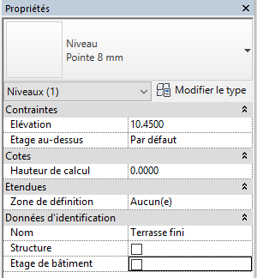

Propriétés du niveau « Terrasse fini » dans Revit

Enregistrez votre fichier Revit puis exportez le fichier (R / Exporter / IFC).

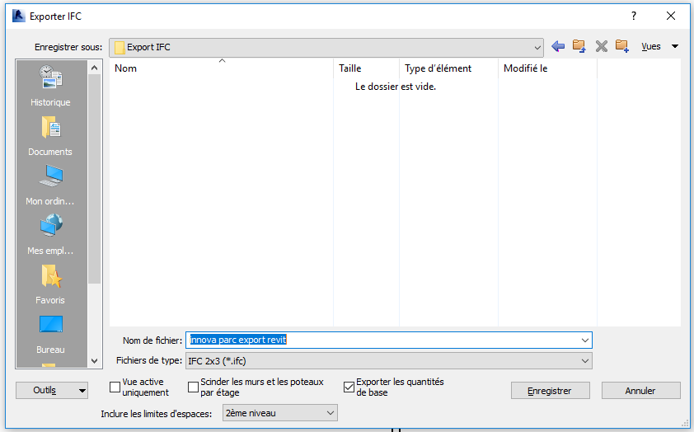

Options d’export à retenir

Fichier point d’arrêt : innova parc export revit.ifc

…et analyser le résultat de l’export à l’aide d’un visualiseur

Ouvrez votre fichier IFC dans un visualiseur (dans notre cas il s’agit de Navisworks Manage). Cliquez sur un coin du cube de navigation pour obtenir une perspective puis demandez un éclairage complet (Point de vue / Style de rendu / Eclairage / Eclairage complet). Observez bien les résultats qui vont nous préparer à réaliser l’export vers PCMO.

Le viewer découpe la maquette en 5 catégories, qui reprennent la dénomination des 5 niveaux de Revit (c’est le principe de l’IFC). A part un cas particulier autour de la cage d’ascenseur, les voiles, poteaux et semelles sont bien modélisés comme dans Revit et sont affectés à la catégorie « Fondations ».

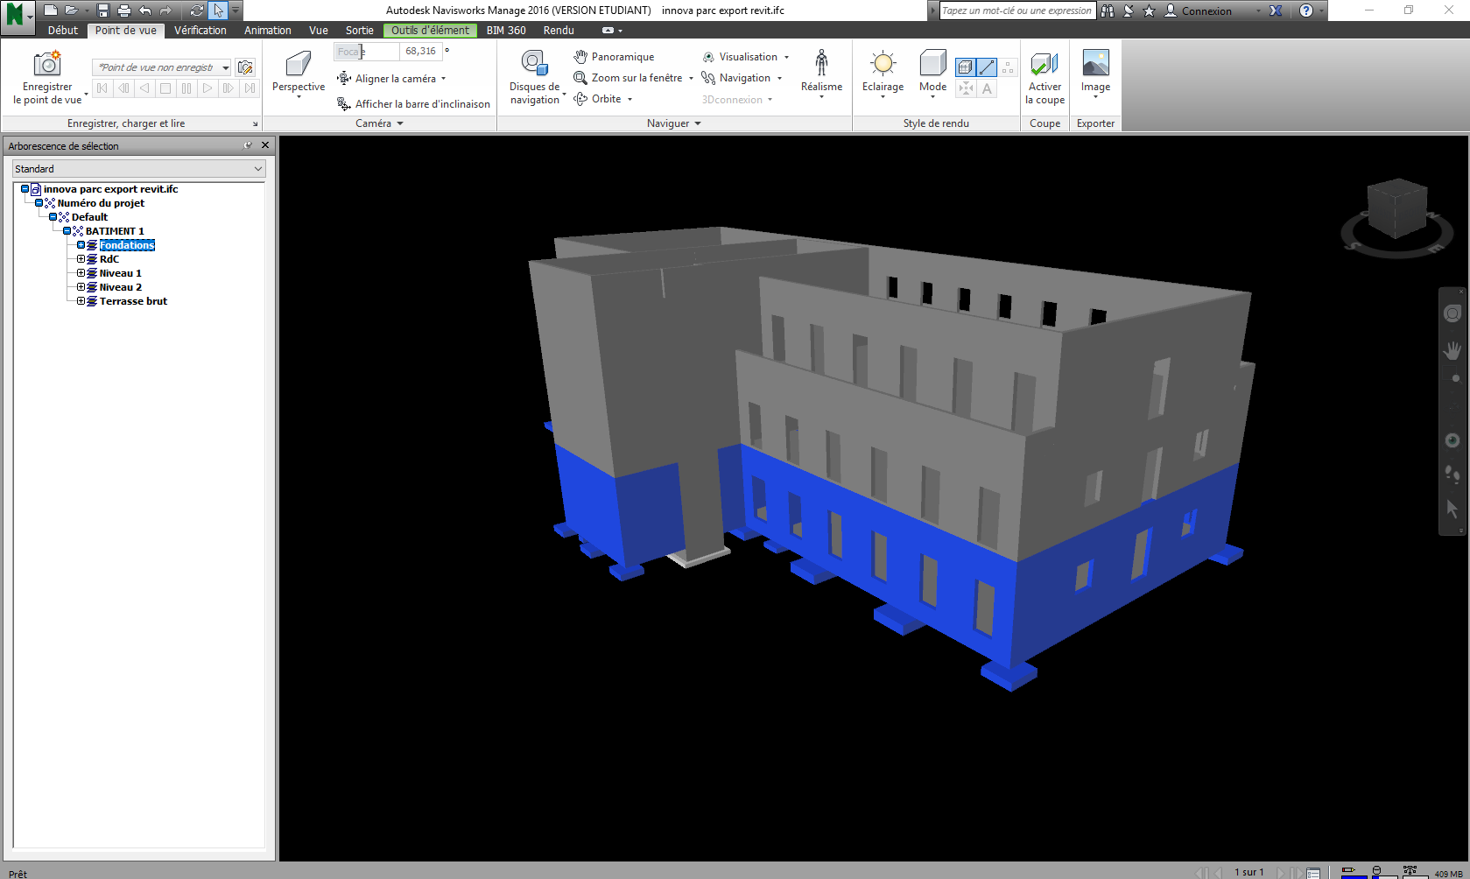

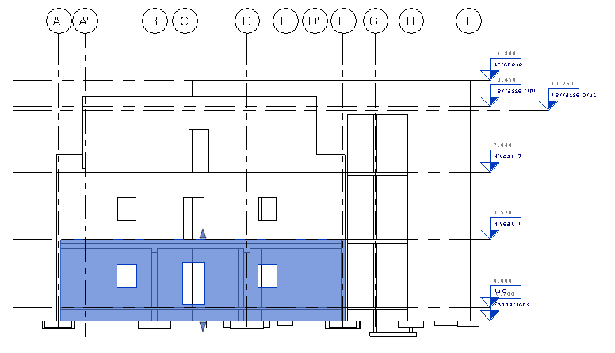
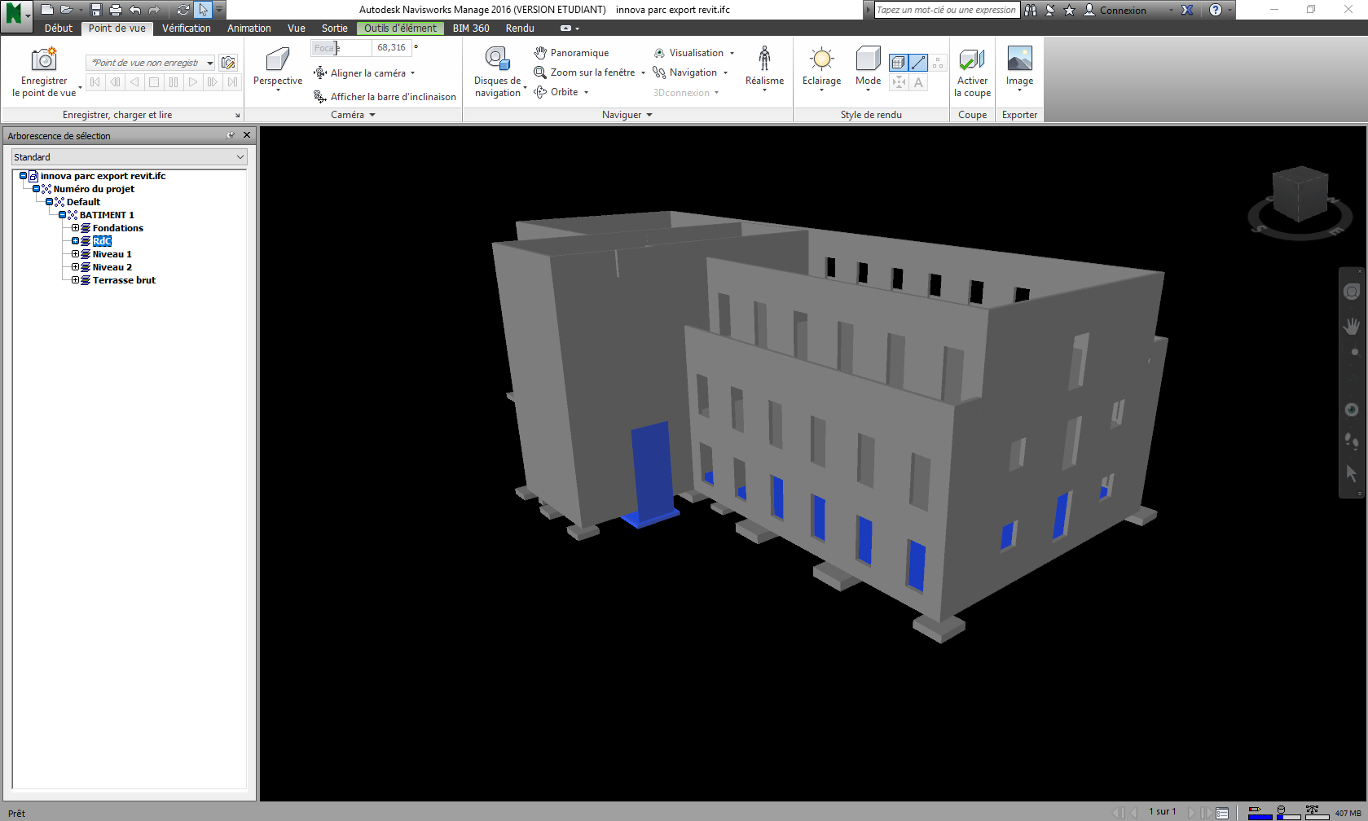

Les voiles de cage d’ascenseur sont un cas particulier : ils sont affectés à la catégorie « RdC » au même titre que le dallage et le radier.

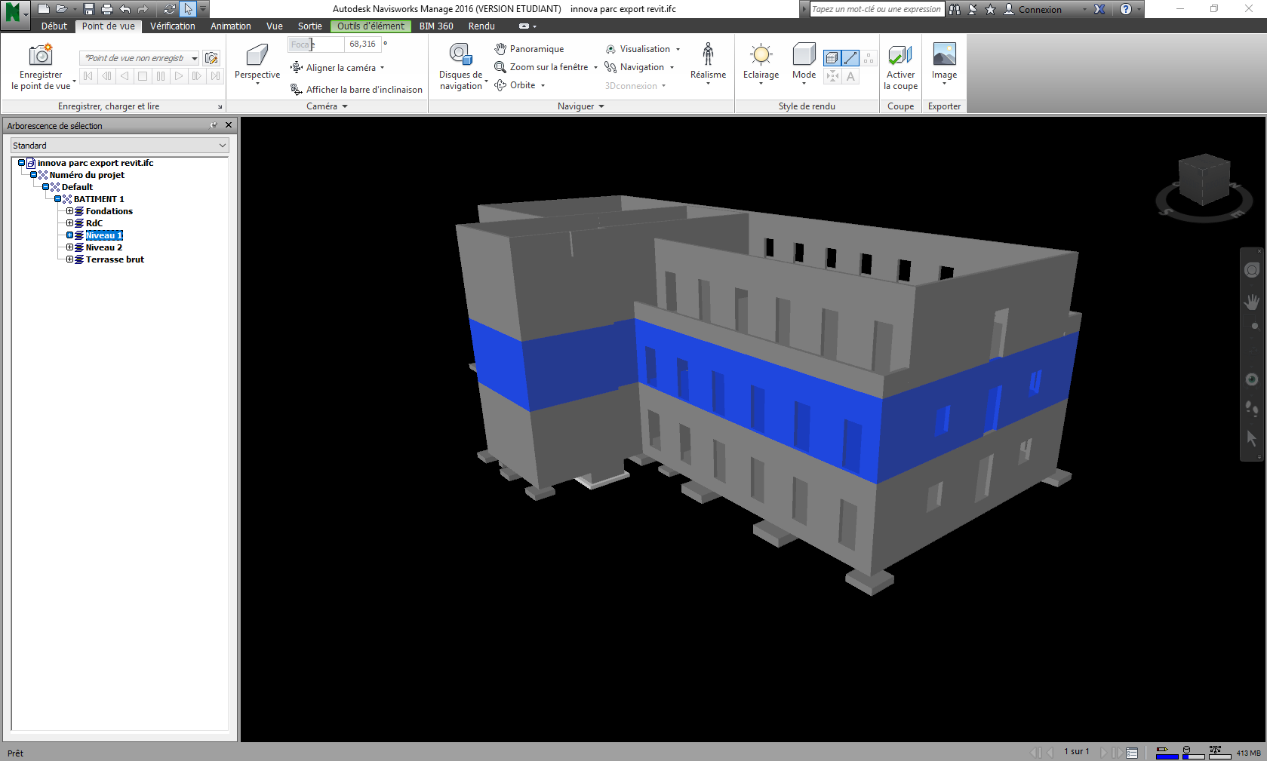

La catégorie « Niveau 1 » du visualiseur filtre les voiles et les poteaux du premier étage, mais également le plancher bas du premier, ainsi que les poutres porteuses de ce plancher : cela va donc poser un problème général pour les plans d’exécution des étages qui devront récupérer les voiles d’un niveau et le plancher haut du même niveau.
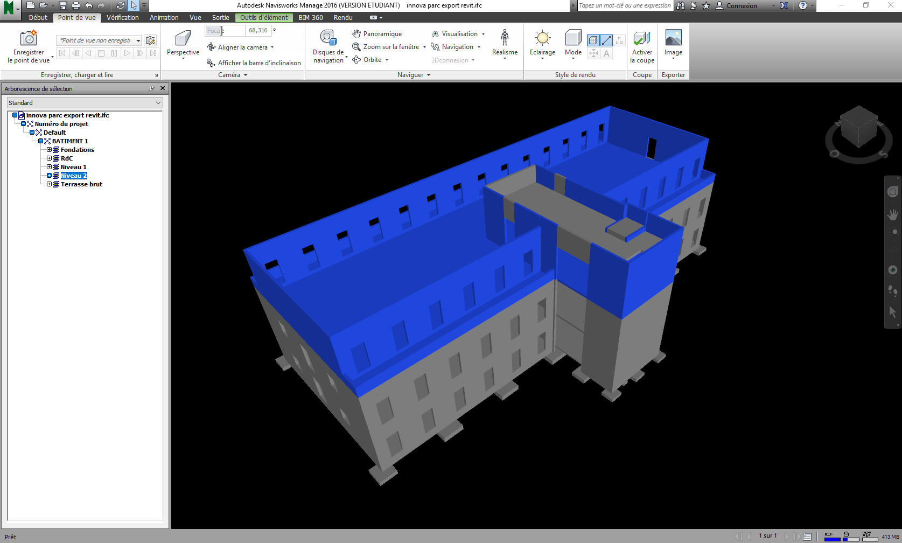

La catégorie « Niveau 2 » du visualiseur reprend le même principe (plancher bas du 2ème étage ainsi que ses poutres porteuses) et elle filtre les voiles principaux jusqu’au niveau de l’acrotère ce qui est plutôt judicieux. Par contre on s’aperçoit que les allèges/acrotères de la catégorie « Niveau 2 » ne sont pas liés aux voiles de la catégorie « Niveau 1 ». Néanmoins elles correspondent à la façon de modéliser dans Revit.

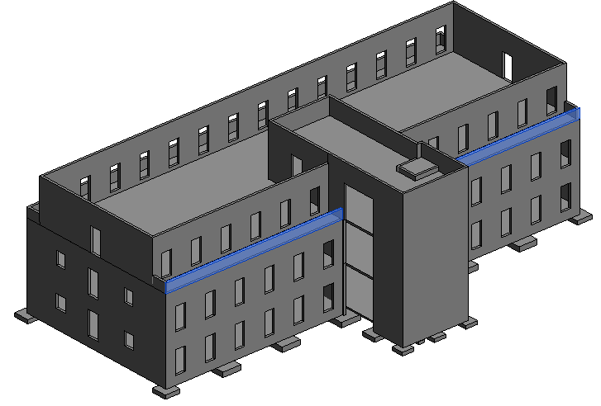

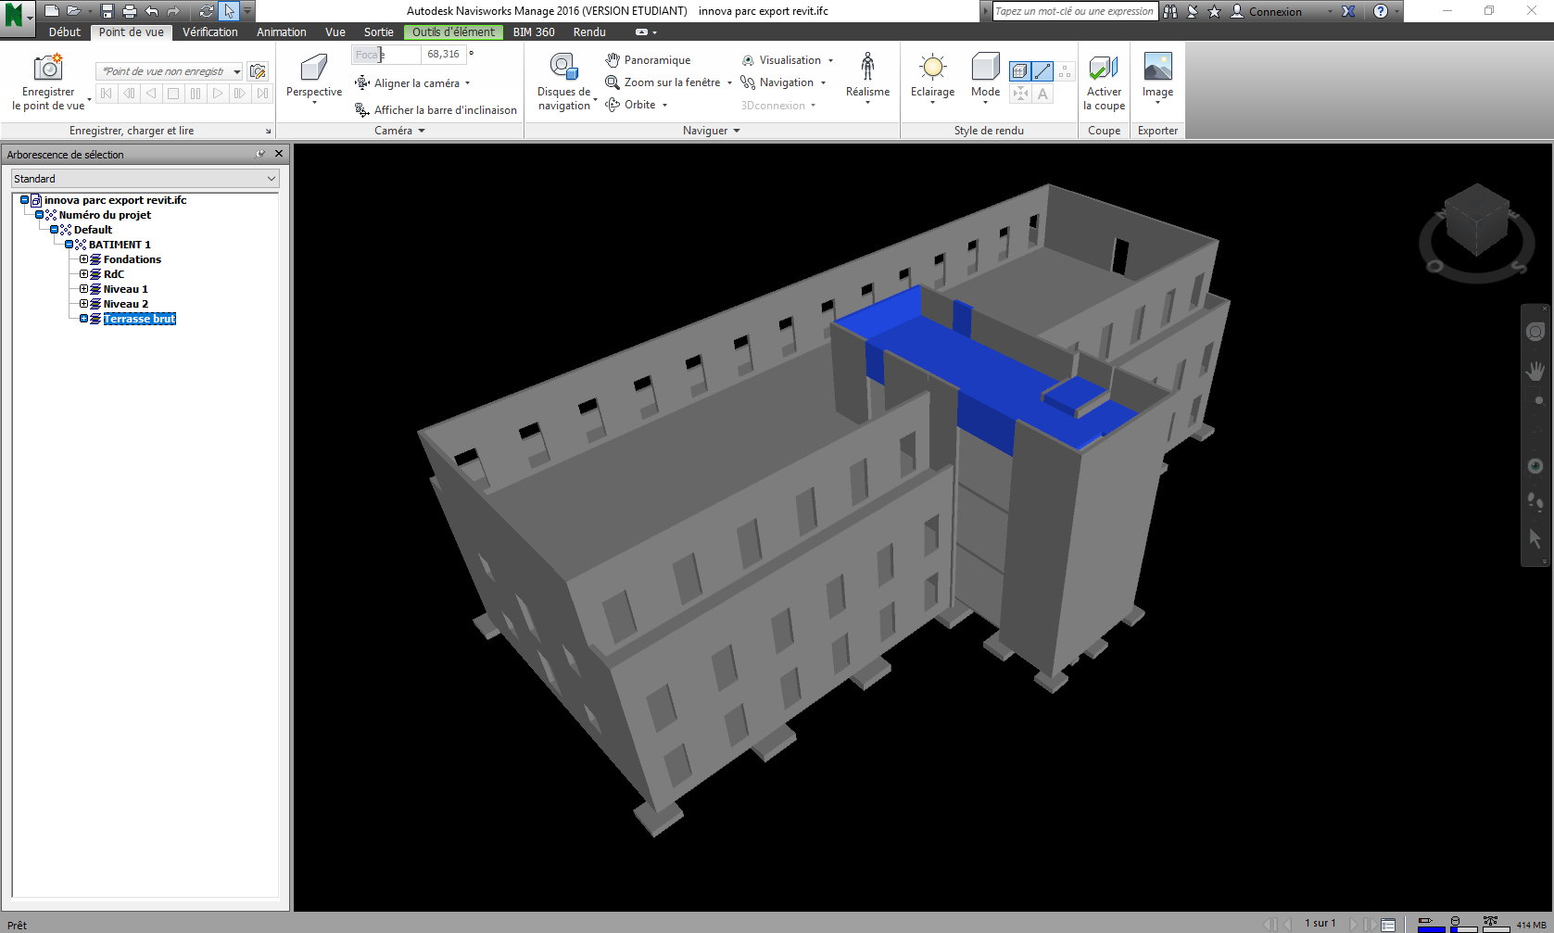

Des objets font partie de la catégorie « Terrasse brut », les dalles mais également des morceaux de murs compris entre les niveaux Revit « Terrasse brut » et « Terrasse fini ».

- Faire un point « Méthodes »

Pour réaliser un export représentatif il est nécessaire de faire le point avec l’équipe d’exécution, dont voici la synthèse.
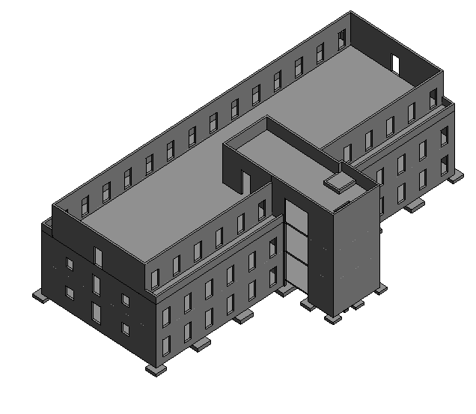
Acrotères coulés avec les voiles du 2ème étage
Le plancher bas du rez-de-chaussée est un dallage sur terre-plein
Planchers suspendus : les voiles de façades devront prendre en compte l’épaisseur du plancher en plus, pas les voiles de refends
Acrotères coulés après le plancher haut du 1er étage

Voiles du rez-de-chaussée coulés avec le soubassement
Les poutres sont préfabriquées, les poteaux coulés en place

Conclusions avant de passer à PCMO :

- les voiles du rez-de-chaussée comprennent le soubassement et appartiennent au niveau « Fondations », mais les voiles de cage d’ascenseur sont affectés au niveau « RdC » : il faut les regrouper sur un même plan de cellule
- les façons de modéliser les acrotères correspondent aux pratiques du chantier
- les planchers sont les planchers bas des niveaux retenus : il faut les changer de plans de cellule
- il faut fusionner le niveau « Niveau 2 » et le niveau « Terrasse brut » en un seul plan de cellule.

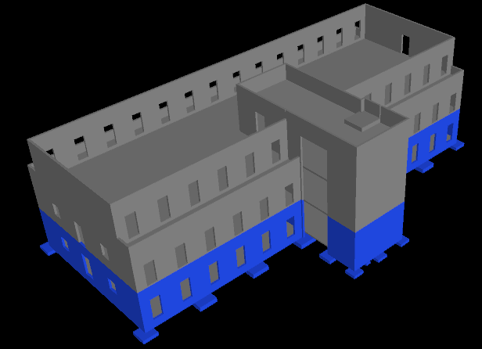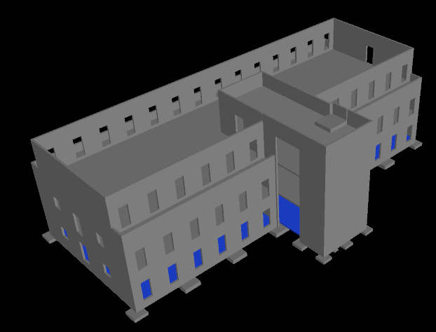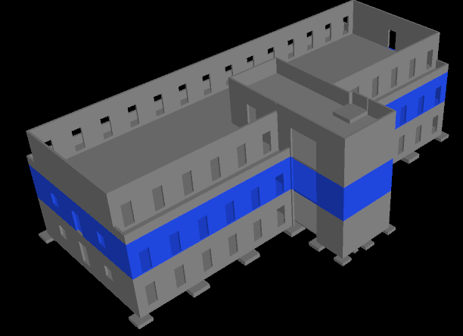

Fondations RdC Niveau 1

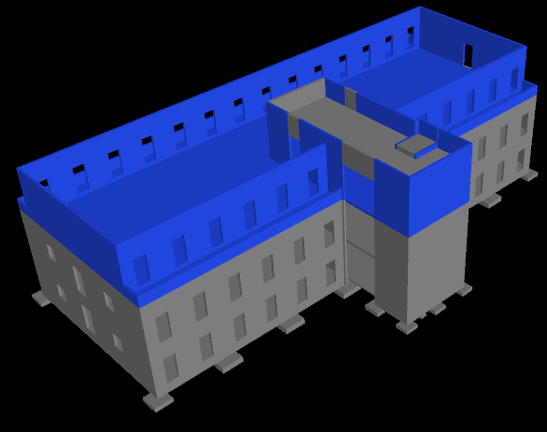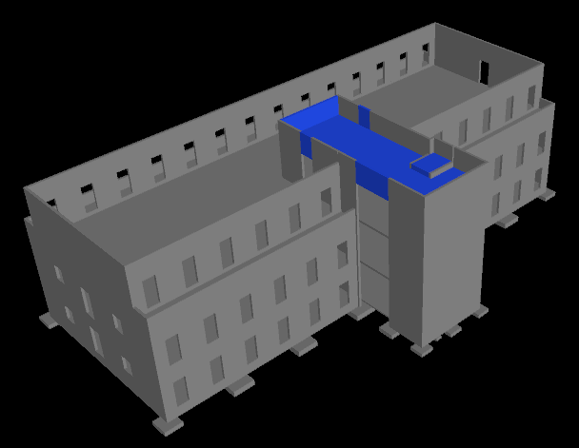

Niveau 2 Terrasse brut
- Importer l’IFC dans PCMO…

Nota : il y a des fichiers supplémentaires à installer manuellement avant de lancer pour la 1ère fois l’import des fichiers IFC.

Si votre poste est un Windows 64 bits :
Allez dans PCMO\Redist\2013, et exécutez le fichier x64.
Faire la même opération dans le dossier PCMO\Redist\2015

Si votre poste est un Windows 32 bits :
Allez dans PCMO\Redist\2013, et exécutez le fichier x86.
Faire la même opération dans le dossier PCMO\Redist\2015

Ouvrez PCMO et créez un dossier (Plan / Gestion par dossiers... / Créer un dossier..... / Innova Parc). Attention à bien fermer le logiciel pour qu’il prenne en compte ce dossier. Ouvrir à nouveau PCMO.

Importez la maquette (Plan / Import / IFC / IFC: Importer un ou plusieurs niveaux). Le logiciel reconnait les différents niveaux de Revit.

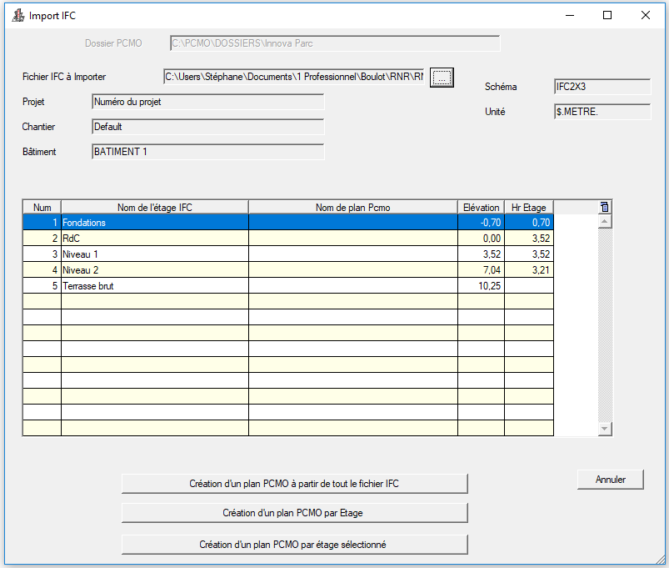

Créez un plan PCMO par étage.
Validez cette boite de dialogue pour chaque étage (chaque plan de cellule PCMO) créé, puis vérifiez à l’aide de votre gestionnaire de dossiers que PCMO à bien créé cinq plans de cellule.

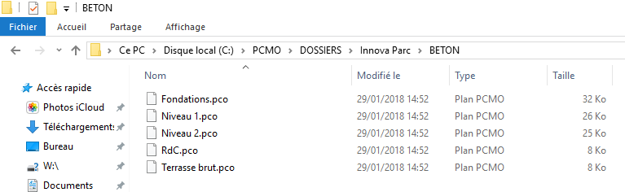
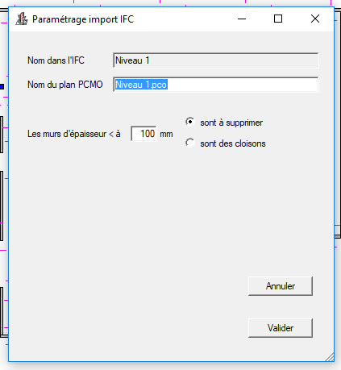

…et faire les ajustements nécessaires

Voici les plans de cellule issus de l’import :

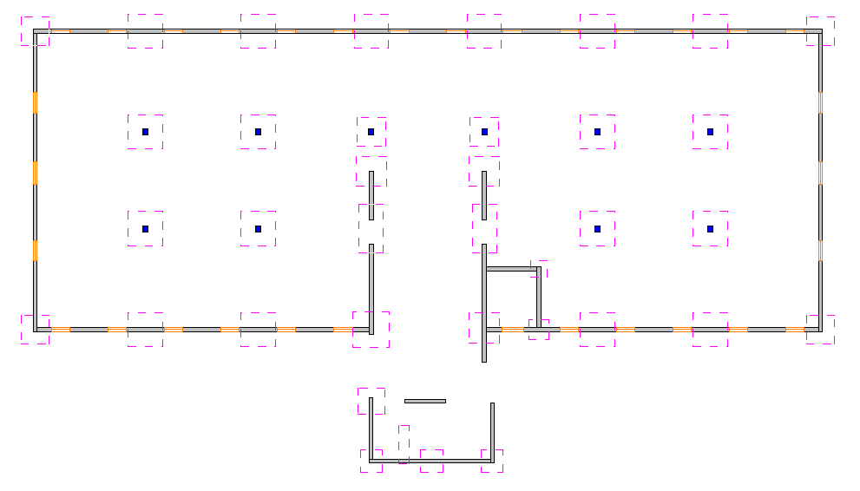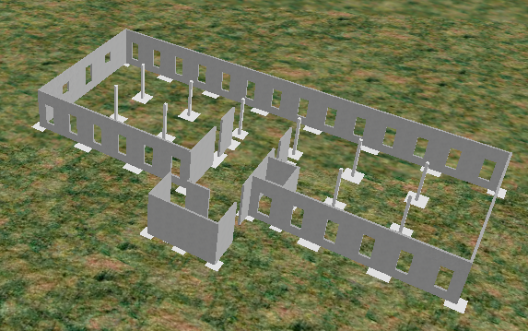

« Fondations.pco »

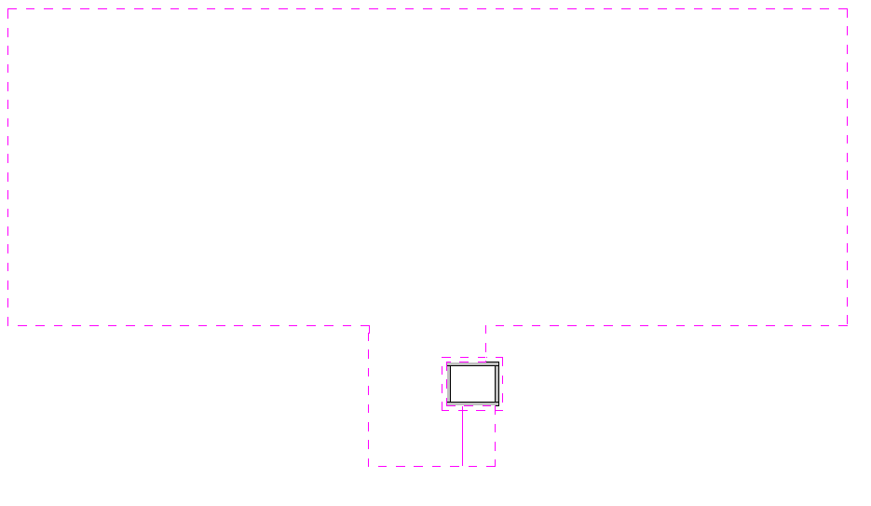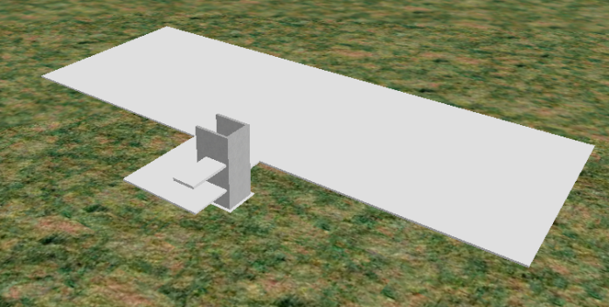

« rdc.pco »

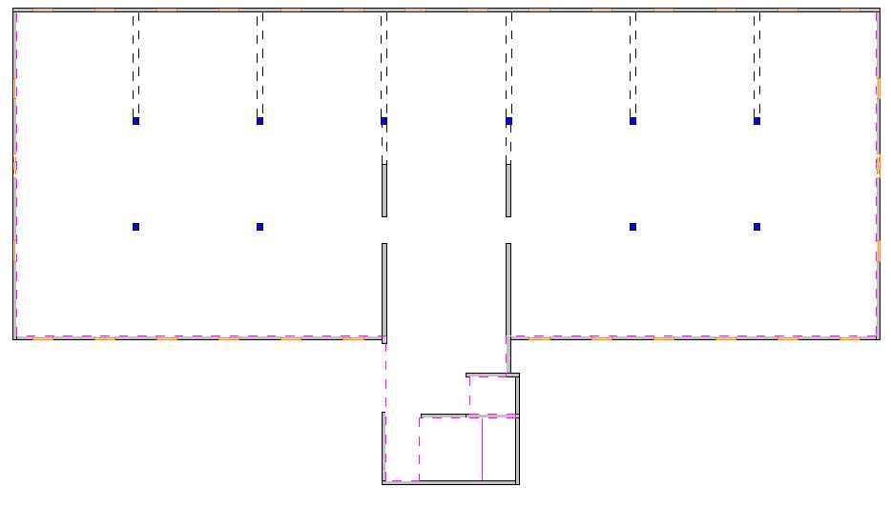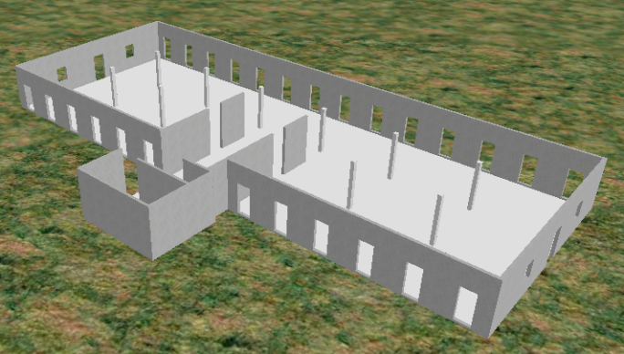
Nota : il manque des poutres
« niveau 1.pco »

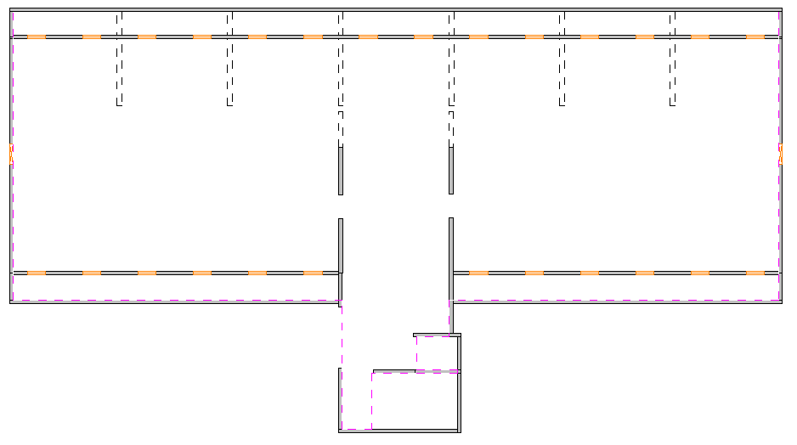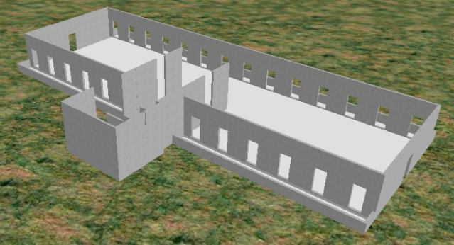

« niveau 2.pco »
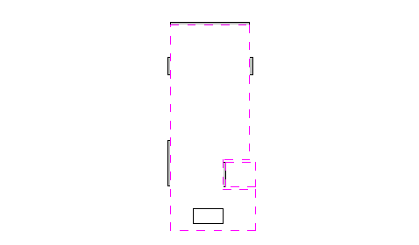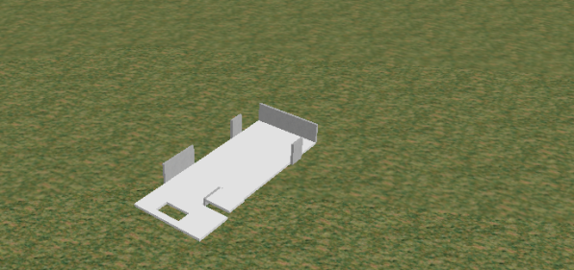

« terrasse brut.pco »

L’objectif du didacticiel n’est pas de réaliser des plans d’exécution (même si le logiciel peut le faire), mais de réaliser des plans « méthodes ». Nous allons donc redistribuer les ouvrages élémentaires en 4 plans de cellule :

Le plan de cellule « Fondations » qui contiendra uniquement les fondations.

Le plan de cellule « Pht rdc » qui contiendra les voiles et poteaux du rez-de-chaussée, le dallage, les poutres et plancher haut du rez-de-chaussée ainsi que le palier intermédiaire entre le rez-de-chaussée et le premier étage.

Le plan de cellule « Pht 1er » qui contiendra les voiles et poteaux du niveau 1, les poutres et plancher haut du niveau 1 ainsi que le palier intermédiaire entre le premier étage et le second étage.

Le plan de cellule « Pht 2ème » qui contiendra les voiles, poteaux et allèges du niveau 2, les quelques poutres et planchers hauts de la terrasse.

Le plan de cellule « Fondations » comprenant peu d’éléments nous allons procéder de la façon suivante :

Importer tous les éléments nécessaires aux plans de cellule « Fondations » et « Pht rdc » dans le même plan de cellule (« Fondations »).

Effectuer les réglages nécessaires.

Sauvegarder et enregistrer ce plan de cellule sous « Pht rdc ».

Eliminez dans chacun des plans de cellules les éléments inutiles.

Fichier point d’arrêt : Fondations.pco

Fichier point d’arrêt : RdC.pco

Fichier point d’arrêt : Niveau 1.pco

Fichier point d’arrêt : Niveau 2.pco

Fichier point d’arrêt : Terrasse brut.pco

Nota important concernant la 3ème dimension (Z) dans PCMO

Dans le cas des superpositions 3D que nous verrons ultérieurement, la 3ème dimension (AINSI QUE LA POSITION DU MATERIEL COMME LES BANCHES) se gère à partir du menu Béton / Infos béton… de chaque plan de cellule. Chaque plan de cellule possède un 0 « relatif » qui sera superposé aux autres niveaux. Il est donc conseillé d’avoir les pieds de voiles de chaque niveau à 0.00 sous peine de décaler les banches une par une dans chaque phase ! Pour pouvoir caler le bâtiment en Z il faut régler le paramètre Décalage Dessus dalle basse / Sol du premier plan de cellule.

Ouvrez les différents plans de cellule, réglez l’unité standard en centimètres et indiquez les valeurs ci-dessous.

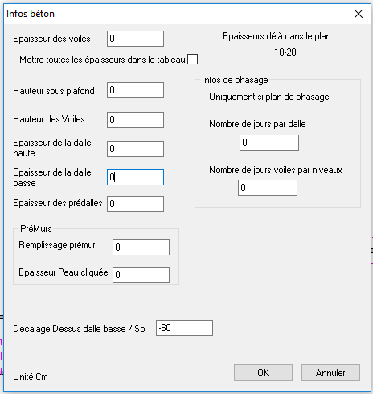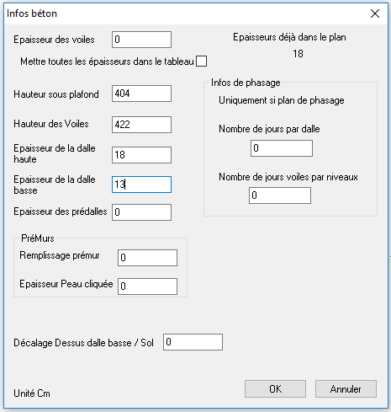

Pour le plan de cellule « Fondations », le seul élément important est de paramétrer leur arase par la valeur -60 (voir la coupe 2 dans Revit. La valeur de – 60 cm correspond au décalage entre la fondation et le sol : ceci implique que le sol soit 10 cm sous le niveau brut du rez-de-chaussée). Pour le plan de cellule « RdC » on indique la hauteur maximum des voiles soit 352 + 70 cm.

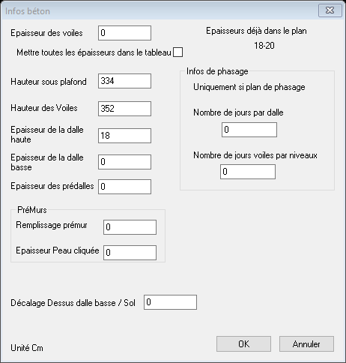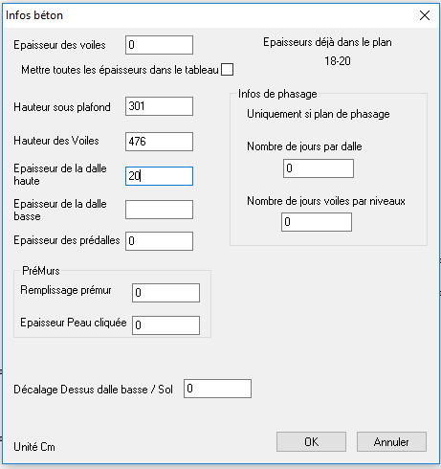

On procède de même pour le plan de cellule « Niveau 1 » tandis que l’on indique la hauteur maximum des voiles pour le plan de cellule « Niveau 2 » (voir coupe 2 dans le fichier Revit). On rappelle que ces réglages s’effectuent pour le matériel, et que la hauteur réelle de tous les éléments béton va se régler ailleurs.

Nous allons donc commencer par vérifier les informations sur le plan de cellule « Fondations.pco ».
Il manque les voiles de la cage d’ascenseur…

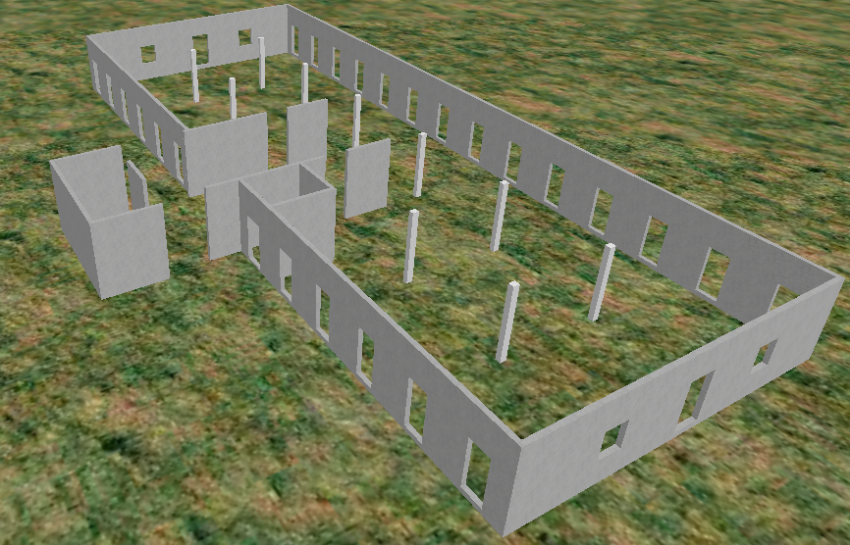

Nous allons maintenant faire passer les voiles de la cage d’ascenseur et les planchers du plan de cellule « RdC » vers le plan de cellule « Fondations ».

Ouvrez le plan de cellule « RdC »

Faire une LIgne de Groupe en 2 points autour des éléments à mettre en mémoire.

Appuyez sur la touche « S » comme sélection, un menu apparaît à droite de l’écran.

Choisissez « Groupe » : le contenu du groupe apparaît en pointillé rouge (s’il y a plusieurs groupes à l’écran, il faut cliquer sur la ligne du groupe à sélectionner).

Cliquez sur « Mémoire ».

Indiquez le point d’insertion comme demandé dans la zone d’information (idéalement un point intérieur de cage d’escalier ou d’ascenseur), mais ici ce sera le point en haut à gauche du dallage.

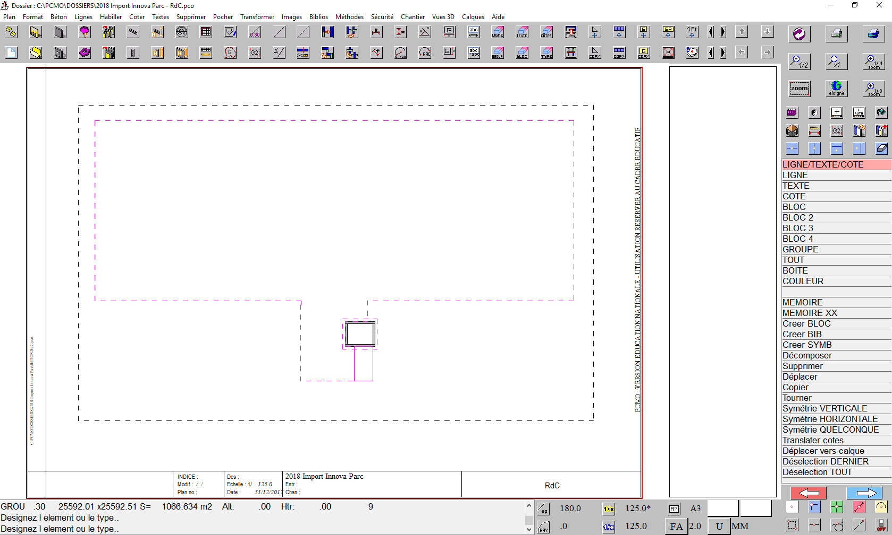

Le contenu du groupe sélectionné est maintenant mis en mémoire et peut être rappelé via la touche « M » du clavier sur un autre plan de cellule.

Ouvrez le plan de cellule « Fondations », pour cela sauvegardez le plan de cellule « RdC ».

Appuyez sur la touche « M » et positionnez le contenu de la mémoire à l’intérieur des voiles en haut à gauche.

Appuyez sur « Echap ».

Sauvegardez votre travail en appuyant sur la touche « F2 ».

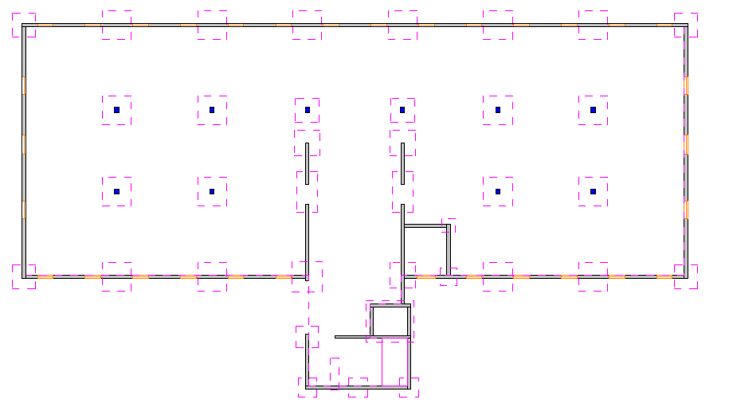

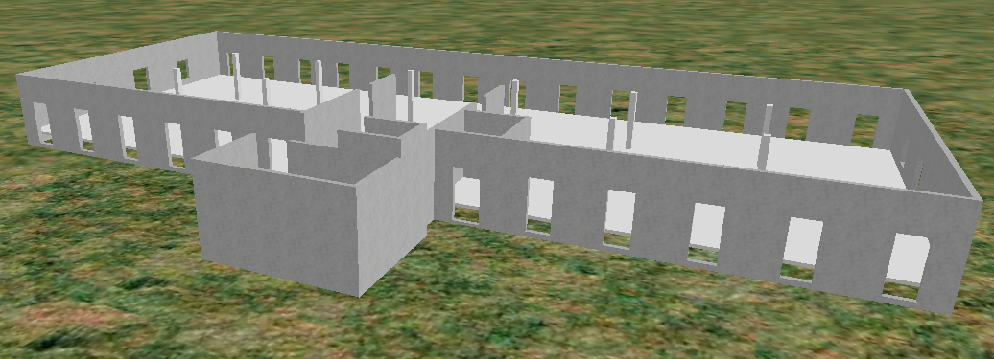

Les voiles de la cage d’ascenseur et les planchers sont bien arrivés dans le plan de cellule mais ils ne sont pas aux bonnes altitudes. Pour vérifier les informations, passez la souris sur les différents éléments, puis observez la boîte de dialogue.

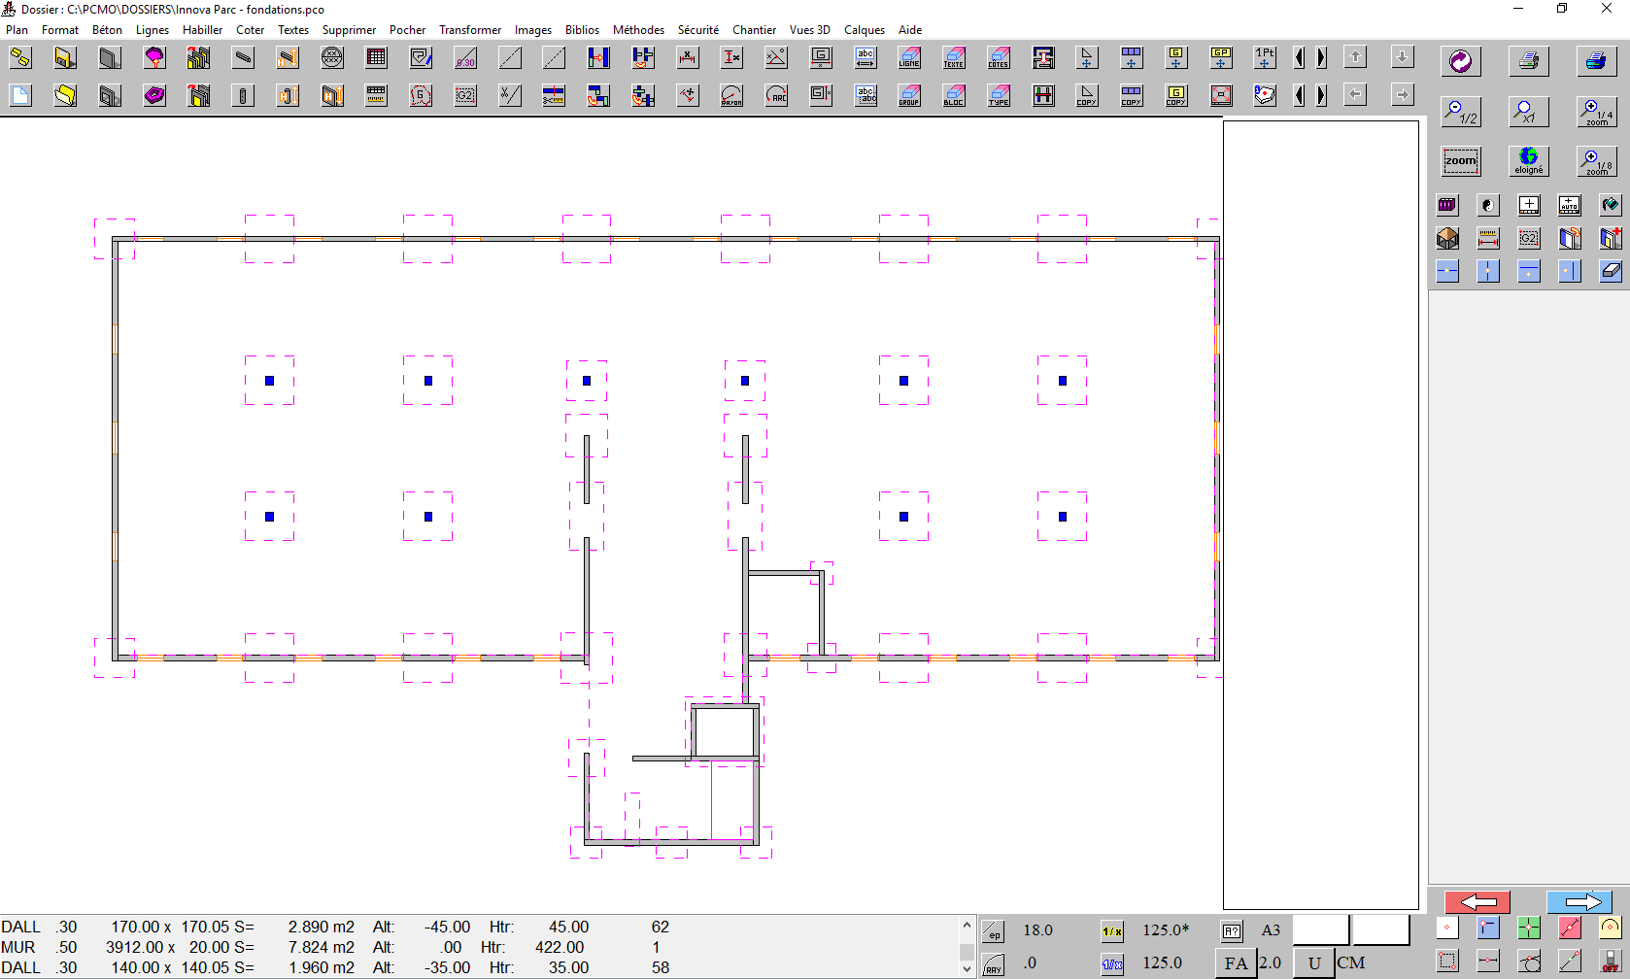

Nous allons décaler les voiles de la cage d’ascenseur de – 65 cm. Sélectionnez un des voiles puis Clic Droit / Configurer en hauteur. Faites de même pour les trois autres.

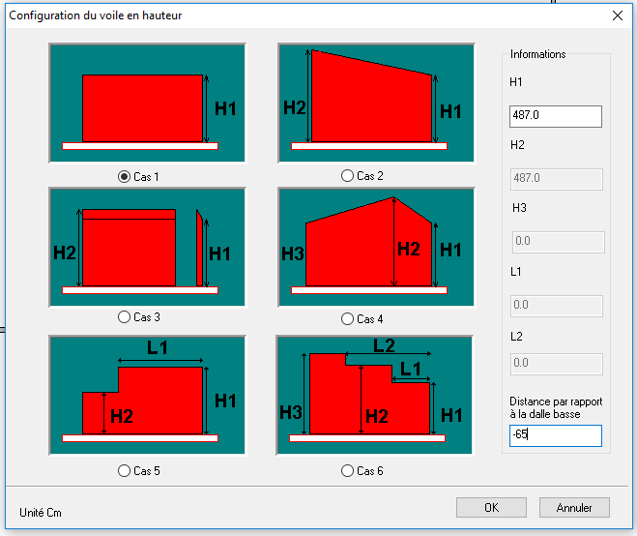

Il n’est pas possible de faire de même pour les dalles : Béton / Hauteurs / Dalles…, indiquez une dalle de 20 cm d’épaisseur, un niveau haut de dalle de - 65 cm et sélectionnez à l’écran le radier, puis faites de même avec le dallage de 13 cm à 70 cm d’altitude et le palier intermédiaire de 18 cm à 176 cm.

Nota : vous remarquerez que nous ne partons pas du niveau 0,00 du rez-de-chaussée mais du niveau – 70 qui correspond aux pieds de voiles.

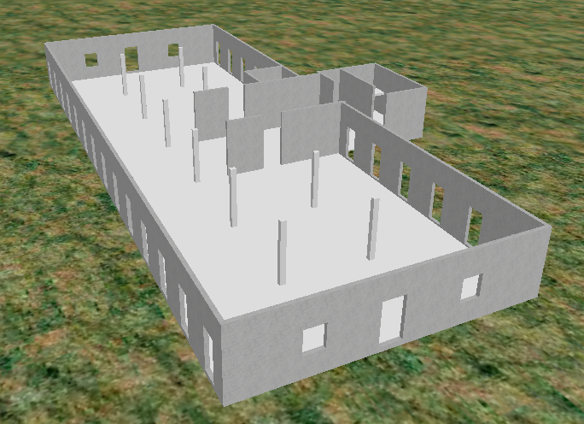

Perspectives de dessus et dessous après modifications

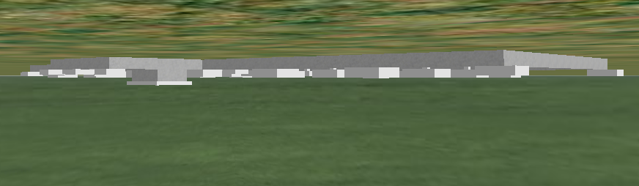

Par la même méthode, nous allons maintenant importer les poutres et le plancher haut à partir du plan de cellule « niveau 1.pco ». Ouvrez ce plan de cellule, puis cachez (touche « C ») les murs, ouvertures dans murs et poteaux.

Nota : attention, avant d’importer la dalle, prenez soin de la monter de niveau en tant que dalle haute sinon les dalles hautes et basses seront confondues dans le plan de cellule « Fondations ».

Pour cela utilisez le menu Béton / Changer dalle basse / haute / Dalle haute… : paramétrez une dalle de 18 à 422 cm de hauteur (niveau de réception du plancher haut du rez-de-chaussée), ensuite réitérez la méthode vue page 18.

Ouvrez ensuite le plan de cellule « Fondations » sans forcément sauvegarder votre fichier et importez votre contenu de mémoire. Si la dalle est bien positionnée, les poutres ne le sont pas : Béton / Hauteurs / Poutres…

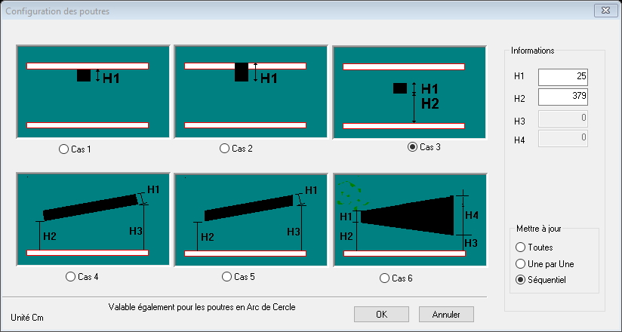

Attention, au plancher haut du rez-de-chaussée il y a 2 types de poutres (poutres de retombées 30 et 25 cm). Il va être nécessaire de dessiner les poutres manquantes (???) par la méthode usuelle de dessin de PCMO non détaillée ici, mais il est possible également de les copier (Clic Droit sur la poutre à copier puis utilisez le menu déroulant).

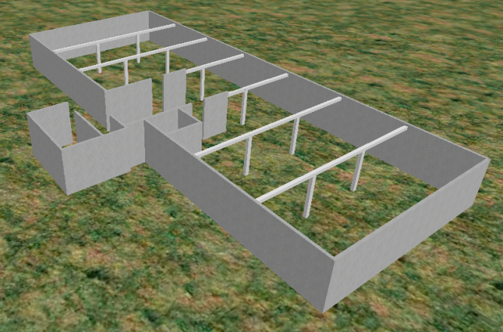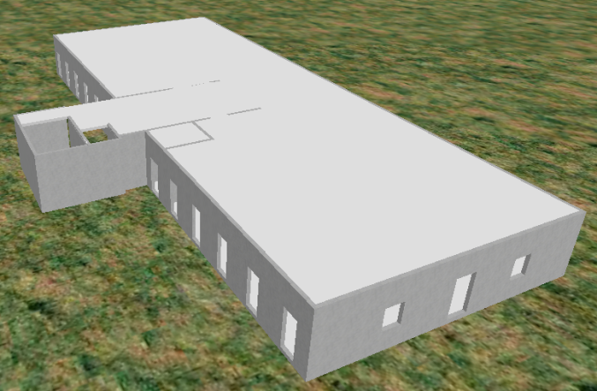

Enregistrez votre travail puis enregistrez-le sous un nouveau plan de cellule que vous nommerez « Pht RdC ».

Dans le plan de cellule « Pht RdC » supprimez les fondations. Sauvegardez votre plan de cellule.

Dans le plan de cellule « Fondations », supprimez tout sauf les fondations. Sauvegardez votre plan de cellule. Vous aurez pris soin de dessiner une ligne quelconque à un endroit stratégique (la cage d’ascenseur par exemple) pour pouvoir ensuite effectuer ultérieurement une superposition 3D.

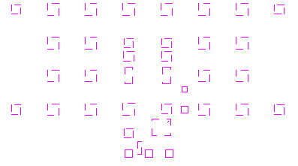

Nous avons maintenant deux plans de cellules convenables :

« Fondations »
« Pht RdC »

Procédez de la même façon pour composer les deux autres plans de cellules manquants :

« Pht niveau 1 »
« Pht niveau 2 »

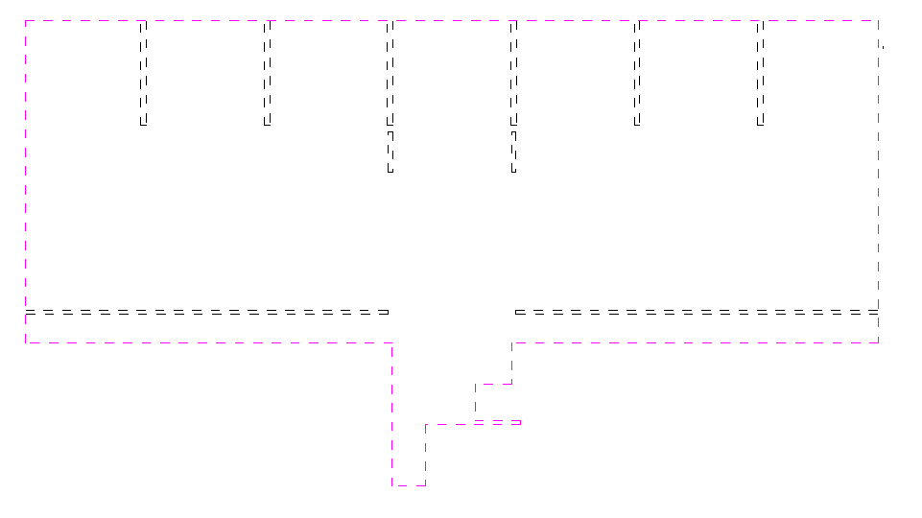
Nota : poutres à supprimer

Supprimez la dalle et les poutres du plan de cellule « Niveau 1 » avant d’importer la dalle et les poutres du plan de cellule « Niveau 2 ». Vous pouvez également supprimer la poutre continue puisqu’il s’agit d’une poutre relevée. Une fois la dalle et les poutres apportées, sauvegardez votre plan de cellule en « Pht niveau 1 ».

Dans le cas du niveau 2, il est beaucoup plus facile de gérer les altitudes des poutres que des voiles. Supprimez les voiles saisis dans Revit au-dessus des ouvertures et redessiner des poutres qu’il faudra gérer en hauteur en comparant à la maquette Revit (hauteur de 175 cm à une élévation de 301 cm).

On notera que pour ce niveau il faudra reprendre la géométrie des voiles par un Clic Droit / Déplacer point…

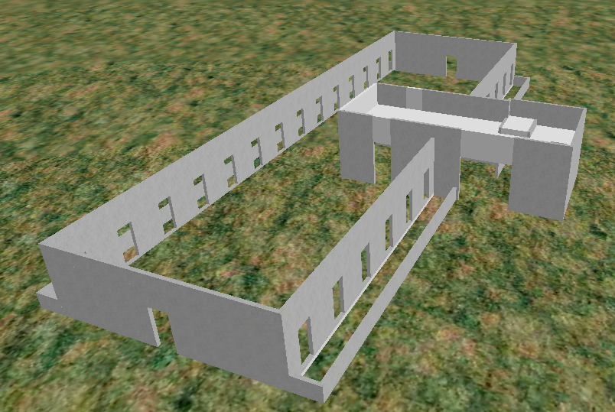

La dernière étape consiste à créer à partir du niveau le plus haut une vue 3D globale. Pour chacun des quatre plans de cellule définissez les points de repère de superposition 3D : Vues3D / Superposition 3D / Point de superposition… cliquez sur un point pertinent (voir page 22), puis Vues 3D / Superposition 3D /Créer…. Il est possible de sauvegarder cette superposition.

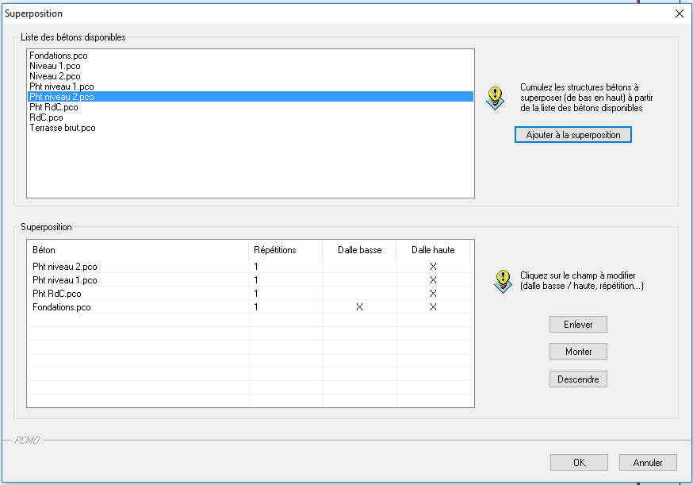

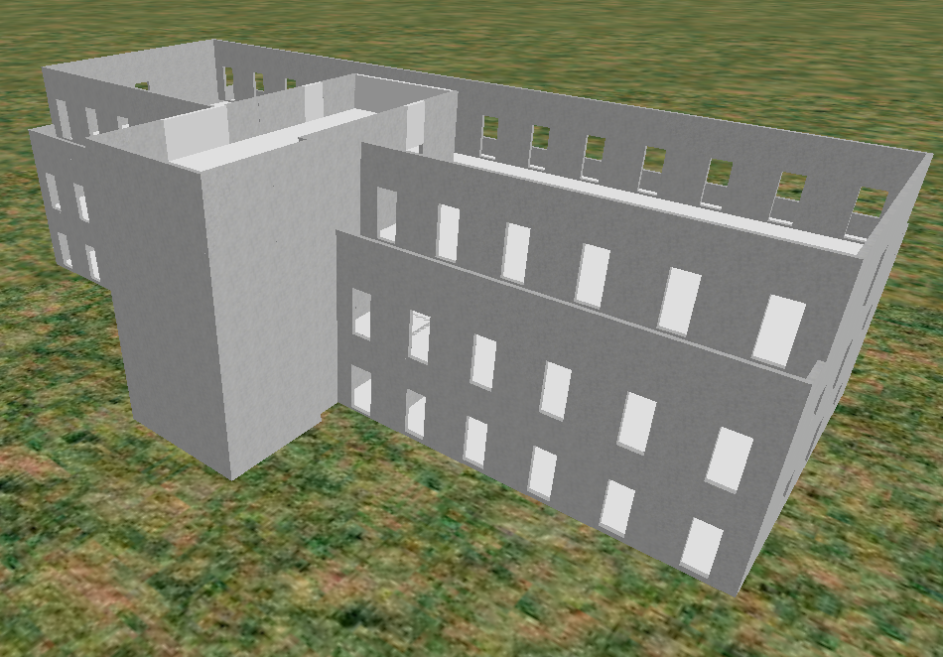

Fichier point d’arrêt : Fondations corrigé.pco

Fichier point d’arrêt : Pht RdC.pco

Fichier point d’arrêt : Pht niveau 1.pco

Fichier point d’arrêt : Pht niveau 2.pco

Nota : si nous rentrons dans le détail d’un plan de cellule, par exemple le « Pht niveau 1 » on s’aperçoit que les planchers (modélisés à l’intérieur des voiles comme des planchers suspendus) impactent les voiles de refends, qu’il va falloir abaisser de l’épaisseur du plancher Béton / Hauteurs / Voiles….

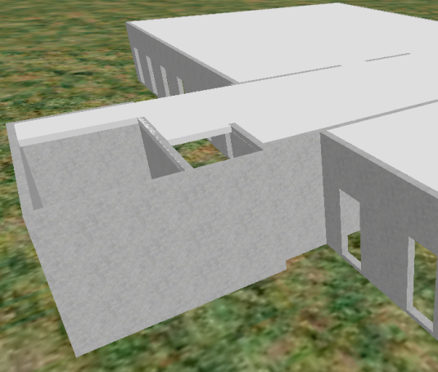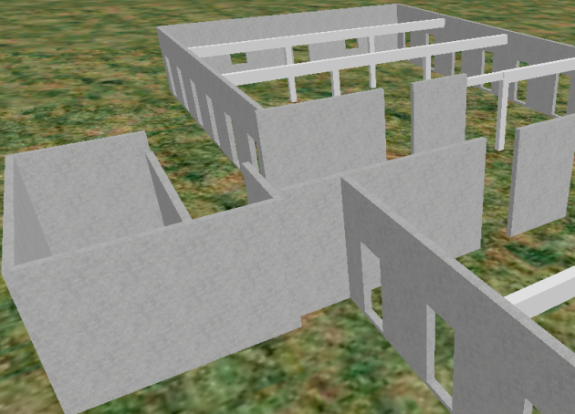

Il faut donc scinder quelques murs pour abaisser le niveau des refends à 3.34 m comme le montrent les figures ci-dessous.

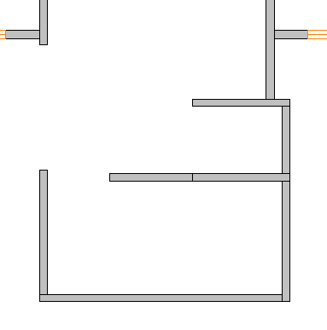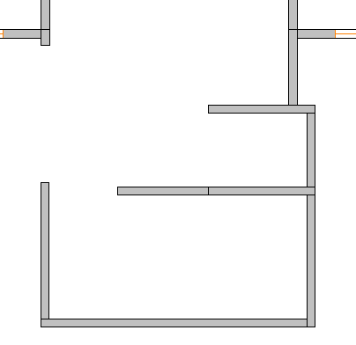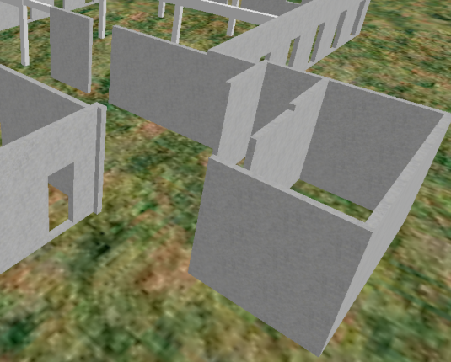

De la même manière il faudra revoir les liaisons des allèges du plan de cellule « Pht niveau 2 » pour qu’elles correspondent à la réalité, en étirant les voiles !

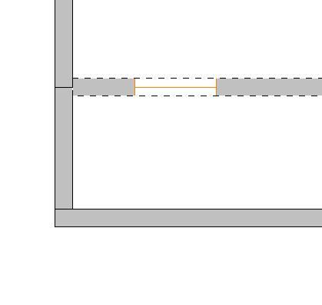

Ci-joint à titre purement d’essai le phasage du plancher haut du R+1 réalisé sur 7 jours ainsi que les jours 1 et 7 du calepin de rotation.

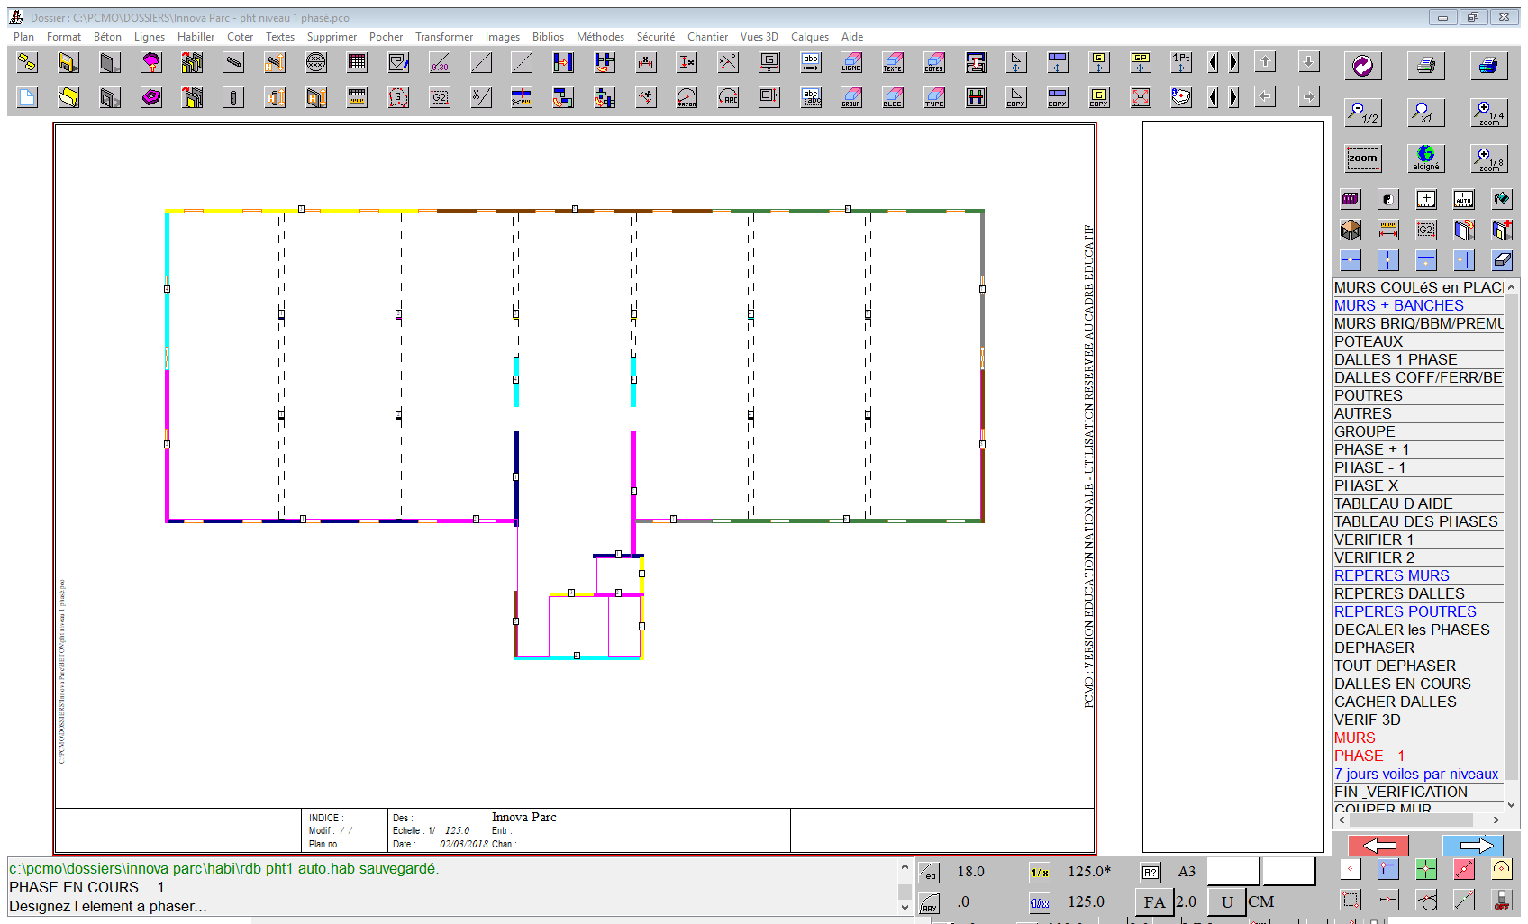

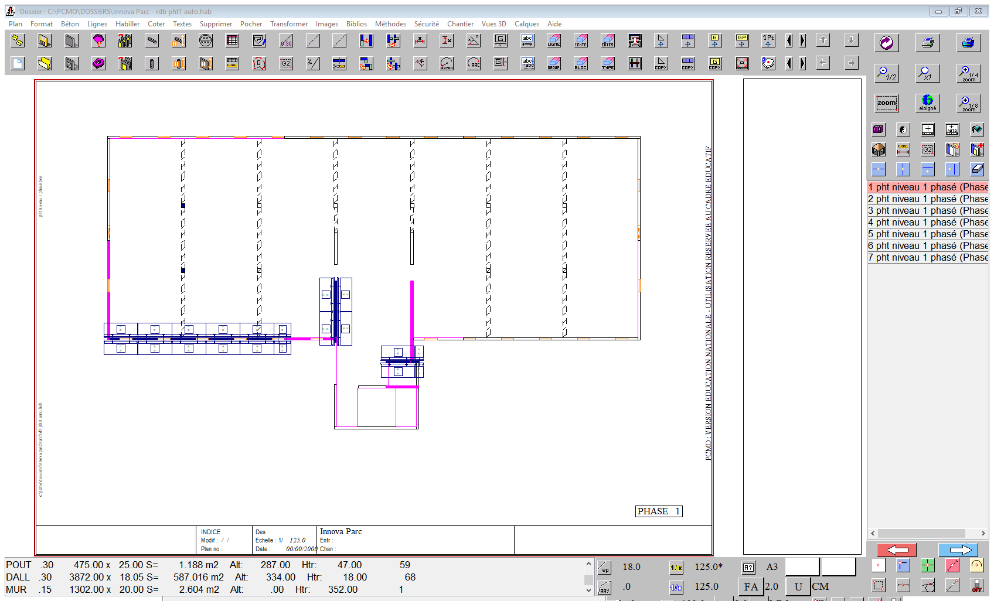

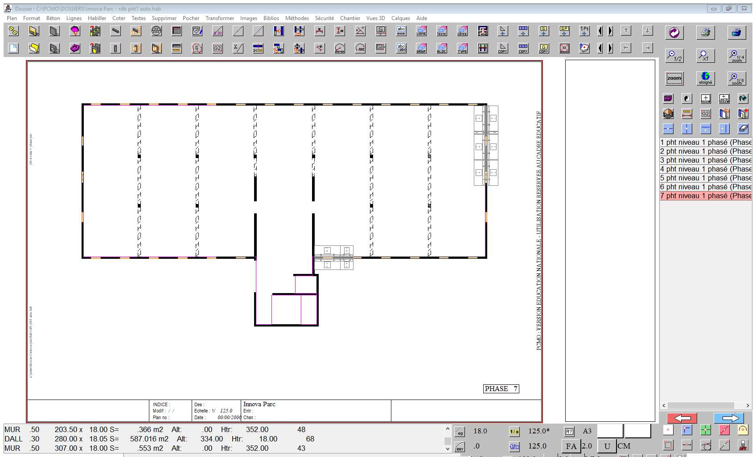

Fichier point d’arrêt : rdb pht1 auto.hab

